Abschluss

1 Formuliere zu den folgenden Aspekten einige Sätze.
Gründung BRD/DDR:

Festigung der Teilung:

Verdrängung und Aufarbeitung:

Wertewandel:

Deutsche Einheit:

2 Überlege was für dich am Thema „Deutschland – geteilt und vereint“ besonders wichtig war.
Schreibe deine Gedanken dazu auf die Rückseite dieses Blattes.
Lösungshilfe:

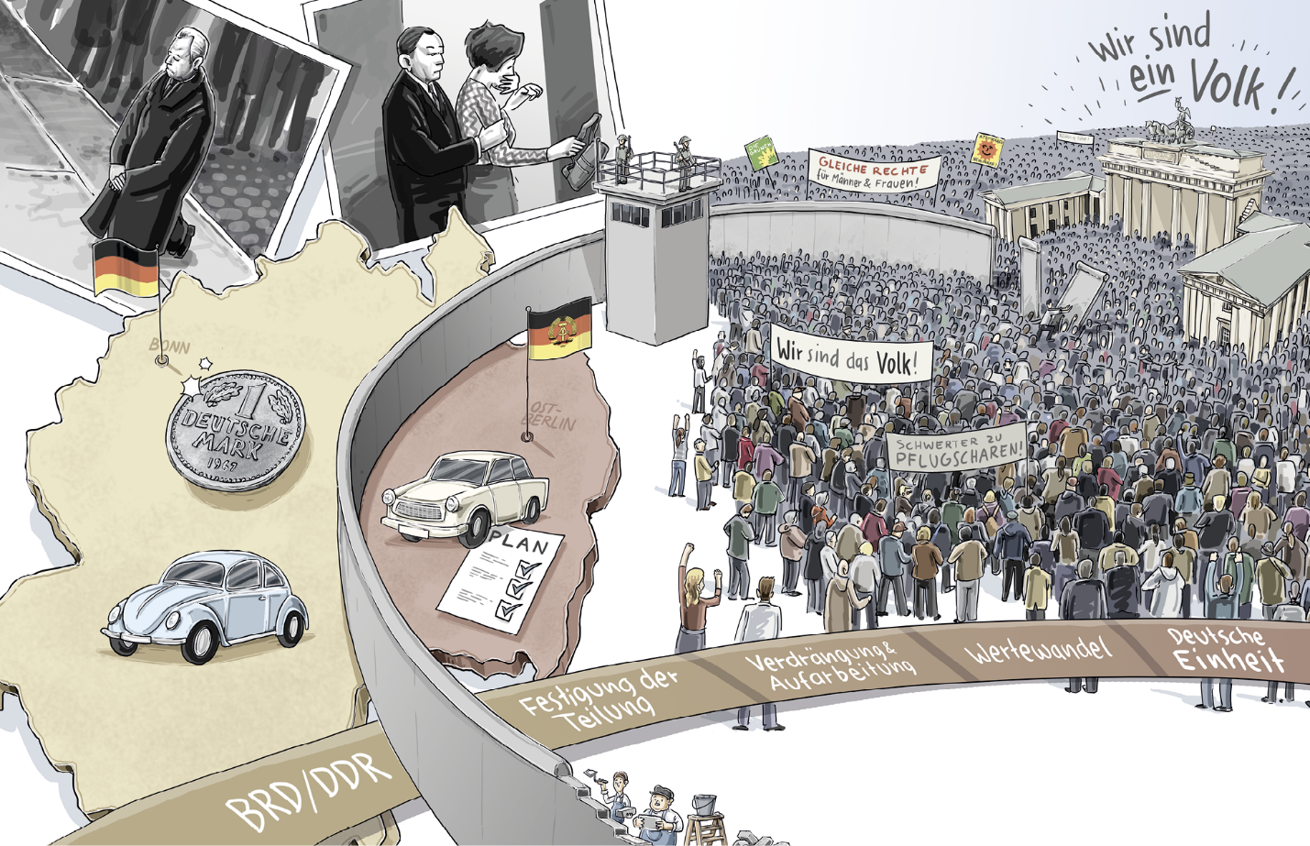

1 Du kannst für deine Sätze jeweils folgende Stichworte benutzen:
Gründung BRD/DDR: Westzonen: Grundgesetz, 23. Mai 1949, parlamentarische Demokratie; SBZ: Verfassung 7. Oktober 1949, Vorherrschaft der SED
Festigung der Teilung: Westbindung, Zweistaatentheorie, Arbeiteraufstand, Mauerbau
Verdrängung und Aufarbeitung: gesellschaftliche Auseinandersetzung mit der NS-Zeit in der BRD, Antifaschismus in der DDR
Wertewandel: Mitbestimmung, Emanzipation, Reformen, Friedensbewegung
Deutsche Einheit: Proteste gegen die DDR-Regierung 1989, Massenflucht und Massendemonstrationen, Öffnung der deutsch-deutschen Grenze, freie Wahlen, 3. Oktober 1990

2 So kannst du starten: Am Thema „Deutschland – geteilt und vereint“ war für mich besonders interessant, dass …
Ich habe festgestellt, dass …

……………………………………………………………………………………………………………………….…

Zusatzaufgabe:

3 Warum wird der Weg zur deutschen Einheit als friedliche Revolution bezeichnet? Erläutere.

